So reagiert Berlin auf den Brexit

英EU離脱へのドイツの反応

DW Datum 28.06.2016

Die Briten haben entschieden, die EU zu verlassen. In Deutschland bedauert man diese Entscheidung. Hier hatte man gehofft, dass sie in der EU bleiben würden. Trotzdem sehen manche den Brexit auch als eine Chance.

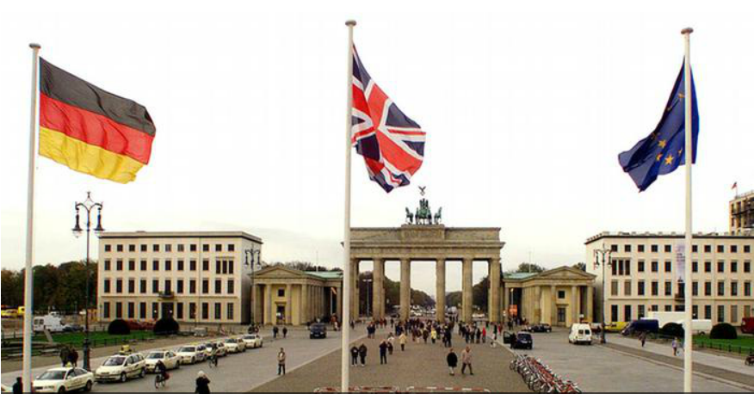

http://www.dw.com/de/so-reagiert-berlin-auf-den-brexit/a-19360431

Es ist das erste Mal, dass so etwas passiert: Am 23. Juni 2016 entschieden die britischen Bürger in einem Referendum, dass Großbritannien die EU verlassen soll. Das Ergebnis war knapp: 52 Prozent haben gegen Brüssel und die EU gestimmt. Dabei gab es große regionale Unterschiede. In Schottland, Nordirland und der Hauptstadt London stimmten die meisten für einen Verbleib in der EU. Im Norden Englands und in Wales waren die meisten für den Brexit.

Viele deutsche Politiker waren entsetzt, als die Meldung aus London kam. Die EU ohne Großbritannien? Kaum vorstellbar. „Ein schlechter Tag für Europa“, meinte Wirtschaftsminister Sigmar Gabriel. Auch Bundeskanzlerin Angela Merkel hatte gehofft, dass die Briten in der EU bleiben würden. Den angekündigten Austritt bedauert sie sehr.

Jetzt gibt es für die Politiker erst einmal viel zu tun: Es müssen viele Verträge ausgehandelt werden. Der Status der britischen Beamten in der EU und Aufenthaltsrechte von EU-Bürgern in Großbritannien und umgekehrt müssen geklärt werden. Vereinbarungen über den Reiseverkehr sind nötig. Auch über das künftige wirtschaftliche Verhältnis Großbritanniens zur EU muss gesprochen werden. Das wird alles viel Zeit und Mühe kosten.

Dennoch ist klar: Die EU wird ohne Großbritannien nicht untergehen – aber sie kann auch nicht weitermachen wie bisher. Der Brexit wird in Berlin als Warnung gesehen, aber auch als Chance für einen Neuanfang. Der Kurs der EU soll geändert werden. Wie genau, muss laut Merkel in Ruhe analysiert werden. Erst einmal will sie die Vorteile der EU wieder deutlicher machen und vor allem daran erinnern, dass die EU für Frieden und Freiheit sorgt.

## Glossar

* Brexit (m., nur Singular, aus dem Englischen) – eine Mischung aus den englischen Wörtern Britain und Exit: das Verlassen Großbritanniens der EU
* etwas bedauern – etwas schade finden
* etwas als etwas sehen – meinen, dass etwas wie etwas ist
* Referendum, Referenden (n.) – die Abstimmung; die Wahl, bei der das Volk über etwas entscheidet
* Verbleib (m., nur Singular) – die Tatsache, dass jemand in etwas/irgendwo bleibt
* entsetzt – sehr erschrocken; schockiert
* Meldung, -en (f.) – hier: die Information; die Nachricht
* vorstellbar – möglich; so, dass man sich etwas gut vorstellen kann
* etwas an|kündigen – sagen, dass man bald etwas machen wird
* Austritt, -e (m.) – hier: die Tatsache, dass man etwas verlässt, um nicht mehr Mitglied von etwas zu sein
* etwas aus|handeln – so lange über etwas (z. B. einen Vertrag) diskutieren, bis man ein Ergebnis hat
* Status, - (m.) – die Lage; die Situation
* umgekehrt – andersherum; in der gegenteiligen Reihenfolge
* etwas klären – hier: etwas (ein Problem, eine Schwierigkeit) lösen
* Vereinbarung, -en (f.) – hier: der Vertrag
* Reiseverkehr (m., nur Singular) – hier: das Reisen in ein anderes Land
* künftig – bald; in Zukunft
* unter|gehen – hier: aufhören zu existieren; kaputtgehen
* Warnung, -en (f.) – etwas, durch das jemand auf etwas Schlechtes hingewiesen wird
* Kurs (m., hier nur Singular) – hier: die politische und wirtschaftliche Richtung

## Fragen zum Text

1. Welche Aussage steht im Text?

a) In London war die Mehrheit der Wähler für den Brexit.

b) Wirtschaftsminister Sigmar Gabriel bedauert das Ergebnis des Referendums.

c) Die deutschen Politiker können sich die EU ohne Großbritannien gut vorstellen.

2. Jetzt müssen … geklärt werden.

a) nur die Aufenthaltsrechte von EU-Bürgern in Großbritannien

b) nur die Aufenthaltsrechte von Briten in der EU

c) sowohl die Aufenthaltsrechte von EU-Bürgern in Großbritannien als auch von Briten in der EU

3. Die deutsche Bundesregierung sieht den Brexit als …

a) Warnung, etwas ändern zu müssen.

b) einen Hinweis darauf, dass die EU untergehen wird.

c) Möglichkeit, neu über den eigenen Verbleib in der EU nachzudenken.

4. Manche Politiker sind der Meinung, dass der Brexit als Chance …

a) gesehen werden muss.

b) muss gesehen werden.

c) werden muss gesehen.

5. Auch über Aufenthaltsrechte …

a) gesprochen werden muss.

b) muss gesprochen werden.

c) werden muss gesprochen.

## Arbeitsauftrag

Der Brexit wird viele Folgen haben, auch wenn oft noch nicht genau klar ist, um welche es sich genau handeln wird. Was glaubt ihr: Wie seid ihr persönlich von dem Brexit betroffen? Hat der Brexit überhaupt persönliche Folgen für euch und euren Alltag?